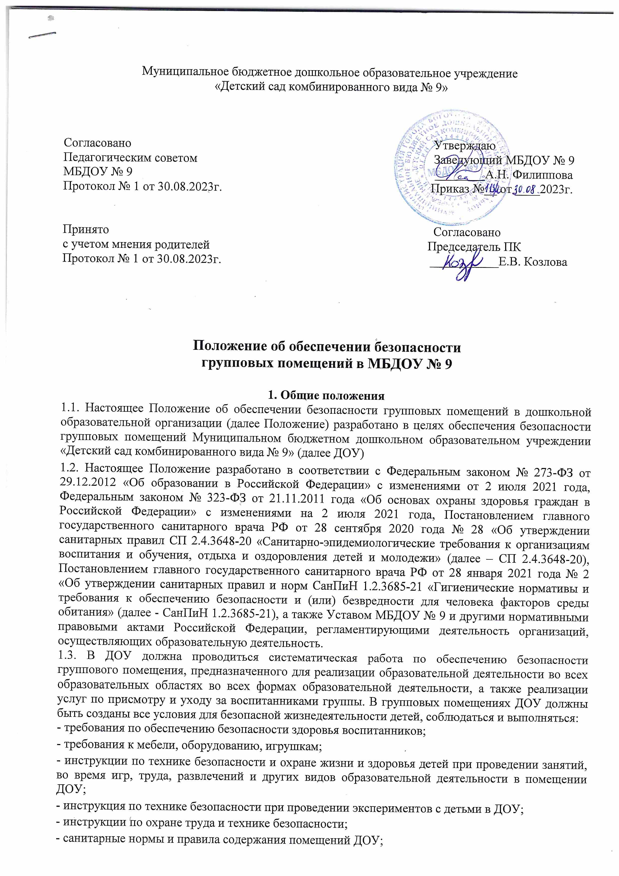

- инструкции по предупреждению несчастных случаев;
- правила пожарной и антитеррористической безопасности.
2. Требования по обеспечению безопасности здоровья воспитанников при нахождении в групповых помещениях ДОУ
2.1. В ДОУ неукоснительно должны соблюдаться СП 2.4.3648-20 и СанПиН 1.2.3685-21, которые направлены на охрану жизни и здоровья детей при осуществлении деятельности по воспитанию, обучению, развитию и оздоровлению, уходу и присмотру воспитанников в ДОУ.
2.2. Технические осмотры групповых помещений ДОУ должны быть систематическими (осмотр штукатурки, потолков, вентиляционных установок, оконных рам, электроарматуры, санитарно-технических установок).
2.3. Отопительные приборы должны иметь ограждающие устройства, которые должны быть выполнены из материалов, безвредных для здоровья детей.
2.4. Следует постоянно следить за температурным режимом, влажностью воздуха, естественным и искусственным освещением групповых помещений. Допустимые величины параметров микроклимата в ДОУ определены СанПиН 1.2.3685-21.
2.5. Проветривание группового помещения, сквозное проветривание проводить в соответствии с графиком проветривания.
2.6. Проведение обеззараживания помещения проводится по графику с применением бактерицидной лампы или рециркулятора воздуха.
2.7. В целях предотвращения возникновения и распространения инфекционных и неинфекционных заболеваний, пищевых отравлений среди воспитанников ДОУ проводятся:
- ежедневная влажная уборка групповых помещений с применением моющих и дезинфицирующих средств, разрешенных к использованию в ДОУ не реже 2 раз в день;
- обработка дверных ручек, поручней, выключателей с использованием дезинфицирующих средств;
- генеральная уборка помещений с применением моющих и дезинфицирующих средств не реже одного раза в месяц;
- обеспечение групповой изоляции с проведением занятий в помещениях групповой ячейки и (или) на открытом воздухе отдельно от других групповых ячеек;
- мероприятия по предотвращению появления в помещениях насекомых, грызунов и следов их жизнедеятельности.

3. Требования к мебели, оборудованию, игрушкам групповых
помещений ДОУ
3.1. Количество детей в группах ДОУ определяется исходя из расчета площади групповой (игровой) комнаты. Нормативы площадей помещений ДОО в СП 2.4.3648-20, СанПиН 1.2.3685-21.
3.2. Оборудование основных помещений должно соответствовать росту и возрасту детей. Функциональные размеры приобретаемой и используемой детской мебели для сидения и столов должны соответствовать обязательным требованиям СанПиН.
Мебель обеспечивается цветовой маркировкой в соответствии с ростовой группой. Покрытие столов и стульев должно не иметь дефектов и повреждений, и быть выполненным из материалов, устойчивых к воздействию влаги, моющих и дезинфицирующих средств.
Детская мебель и оборудование для помещений ДОУ должны быть изготовлены из материалов, безвредных для здоровья детей, и иметь документы, подтверждающие их происхождение и безопасность.
Детская мебель должна быть исправна, устойчива, не должна иметь острых углов, гвоздей, шероховатостей, выступающих болтов. Стационарная детская мебель, мебель с методическими и раздаточными материалами должна быть надежно закреплена к стене или полу.
3.3. Детская мебель (стульчики и столы) должны быть легкими и мобильными поэтому групповое помещение может быть использовано для организации различных форм образовательной деятельности в течение дня (организованная образовательная деятельность, игры, наблюдения, экспериментирование, занятия по дополнительному образованию и т.д.)
3.4. При оборудовании помещений интерактивной доской (интерактивной панелью), нужно учитывать ее размер и размещение, которые должны обеспечивать обучающимся (воспитанникам) доступ ко всей поверхности. Учебные доски, для работы с которыми используется мел, должны иметь темное антибликовое покрытие и должны быть оборудованы дополнительными источниками искусственного освещения.
При использовании маркерной доски цвет маркера должен быть контрастного цвета по отношению к цвету доски.
Размещение аквариумов, животных, птиц в помещениях групповых не допускается.
Оборудование зоны для опытно-экспериментальной деятельности не должно иметь запрещенные и опасные материалы для детей. Опытно- экспериментальная деятельность детей проводится под руководством педагога.
Все острые режущие, мелкие предметы, используемые в образовательной деятельности хранятся в недоступном для детей месте.
3.4. В ДОУ используются игрушки, безвредные для здоровья детей, отвечающие санитарно-эпидемиологическим требованиям и имеющие документы, подтверждающие безопасность, которые могут быть подвергнуты влажной обработке (стирке) и дезинфекции. Мягконабивные и пенолатексные ворсованные игрушки для детей дошкольного возраста следует использовать только в качестве дидактических пособий.
Игрушки моются ежедневно в конце дня, а в группах для детей младенческого и раннего возраста - 2 раза в день.
Игровое оборудование и оборудования для образовательной деятельности не должно иметь мелких и опасных для детей деталей.
При проведении различных видов деятельности с детьми должна соблюдаться техника безопасности.
3.5. Развивающая предметно-пространственная среда должна соответствовать требованиям к развивающей предметно-пространственной среде, которые определены в разделе 3 Федерального государственного образовательного стандарта дошкольного образования, утвержденного приказом Министерством образования и науки РФ от 17.10.2013 № 1155, действующими санитарно-эпидемиологическими требованиями к устройству, содержанию и организации работы дошкольных образовательных организаций.
3.6. Безопасность группового помещения выстраивается с учетом потребностей и возможностей, интересов и инициативы воспитанниковгруппы.
3.6. Ежедневно должна проводится проверка состояния мебели, оборудования, игрушек группы.

4. Заключительные положения
4.1. Настоящее положение вступает в действие с момента утверждения и издания приказа заведующего ДОУ.
4.2. Изменения и дополнения вносятся в Положение по мере необходимости и подлежат утверждению заведующим ДОУ.

Инструкция по технике безопасности
при проведении экспериментов с детьми в МБДОУ № 9

1. Требования безопасности перед началом экспериментальной деятельности
1.1. Внимательно изучить содержание и порядок проведения эксперимента, опыта, а также безопасные приемы его выполнения.
1.2. Подготовить к работе рабочее место, убрать посторонние предметы. Приборы и оборудование разместить таким образом, чтобы исключить их падение и опрокидывание.
1.3. Проветрить помещение, в котором будет проводиться опыт.
1.4. Проверить исправность оборудования, приборов, целостность лабораторной посуды и приборов из стекла.
1.5. Проверить правильность расстановки детской мебели в групповой комнате.
1.6. Перед проведением экспериментальной деятельности, перед перемещением из одного помещения в другое, напоминать детям правила безопасного поведения.
2. Требования безопасности во время экспериментальной деятельности
2.1. Обеспечить безопасное проведение эксперимента, опыта для жизни и здоровья детей.
2.2. Рассаживать воспитанников за столы в соответствии с антропометрическими данными. Мебель должна быть промаркирована.
2.3. Нельзя оставлять детей в помещениях без присмотра взрослых ни на секунду.
2.4. При проведении экспериментов, опытов необходимо использовать прочный, исправный демонстрационный и раздаточный познавательный материал, соответствующий санитарно-гигиеническим, дидактическим, эстетическим требованиям.
2.5. Во время проведения экспериментов, опытов, перемещения из одного помещения в другое необходимо следить за соблюдением детьми правил Безопасного поведения: не толкаться.
2.6. В работе использовать только исправные технические средства обучения: магнитофон, телевизор, проектор и др.
2.7. Длительность просмотра познавательных фильмов должна составлять не более 15 мин.
2.8. Следует в обязательном порядке соблюдать нормы и правила охраны жизни и здоровья детей во время экспериментов, опытов: соблюдать режим дня, расписание, длительность опыта, физическую и психологическую нагрузку и др.
2.9. Необходимо исключить ситуации травмирования одним ребенком другого путем рациональной организации детской деятельности.
2.10. Точно выполнять все указания воспитателя при проведении экспериментальной деятельности, без его разрешения не выполнять самостоятельно никаких работ.
3. Требования безопасности по окончании экспериментальной деятельности
3.1. По окончании работы следует привести в порядок свое рабочее место и рабочие места воспитанников.
3.2. Выключить демонстрационные, электрические приборы-проектор, телевизор.
3.3. Убрать документацию, пособия, оборудование, использованное во время опытов в специально предназначенные места.
3.4. Тщательно вымыть руки с мылом.
Правила безопасности при проведении
экспериментально - исследовательской деятельности
При проведении экспериментально-исследовательской деятельности не следует пренебрегать правилами безопасности.
Обязанность следить за соблюдением безопасности целиком лежит на педагоге.
При организации деятельности с детьми необходимое учитывать следующее:
1. Воспитанников необходимо обучать постановке опытов.
2. Работа с детьми строится по принципу «от простого к сложному»: педагог должен знать на каждом этапе об уровне умений воспитанников.
2. Педагог должен хорошо изучить индивидуальные особенности детей и уметь прогнозировать их поведение в той или иной ситуации,
3. Для успешного руководства экспериментально - исследовательской деятельностью детей педагог должен уметь видеть весь коллектив и распределять внимание между отдельными воспитанниками, а также хорошо владеть фактическим материалом и методикой проведения каждого опыта.
4. В экспериментальной деятельности должна быть спокойная обстановка.
Правила техники безопасности при проведении опытов с песком.
1. Перед опытом надень фартук.
2. Приступай к опыту только после объяснения последовательности его проведения и с разрешения воспитателя.
3. Не кидай песок, не пересыпай его высоко, можешь попасть в глаза себе и товарищам.
4. Не трогай во время опыта руками лицо и глаза.
5. Ничего не бери в рот.
6. Набирай песок мерной ложечкой, перемешивай палочкой.
7. Во время опыта будь аккуратным, не отвлекайся, чтобы ничего не уронить, не рассыпать, не разбить.
8. Содержи свое рабочее место в чистоте.
9. Если каждый проводит опыт самостоятельно, то располагаться необходимо на расстоянии друг от друга на 0,5-1 м. Если работаете в парах
(подгруппами), то необходимо заранее договориться о последовательности и распределении действий.
10. Закончив работу, проверь состояние оборудования, инвентаря, очисти его, убери на место. Приведи рабочее место в порядок.
11. По завершению опытов обязательно вымой руки с мылом, вытри насухо полотенцем.
12. Приведи в порядок свою одежду.
13. В случае даже незначительной травмы, ссадины обязательно обратись к воспитателю.

Правила техники безопасности при проведении опытов с водой.
1. Перед опытом надень фартук.
2. Приступай к опыту только после объяснения последовательности его проведения и с разрешения воспитателя.
3. Не брызгайся водой, она может попасть в глаза и дыхательные пути.
4. Не трогай во время опыта руками лицо и глаза.
5. Ничего не бери в рот.
6. Не пей воду, она не предназначена для питья.
7. Во время опыта будь аккуратным, не отвлекайся, чтобы ничего не уронить, не рассыпать, не разбить.
8. Содержи свое рабочее место в чистоте.
9. Если каждый проводит опыт самостоятельно, то располагаться необходимо на расстоянии друг от друга на 0,5-1 м. Если работаете в парах (подгруппами), то необходимо заранее договориться о последовательности и распределении действий.
10. Закончив работу, проверь состояние оборудования, инвентаря, очисти его, убери на место. Приведи рабочее место в порядок.
11. По завершению опытов обязательно вымой руки с мылом, вытри на сухо полотенцем.
12. Приведи в порядок свою одежду.
13. В случае даже незначительной травмы, ссадины обязательно обратись к воспитателю.
Правила техники безопасности при проведении опытов с почвой, глиной.
1. Перед опытом надень фартук.
2. Приступай к опыту только после объяснения последовательности его проведения и с разрешения воспитателя.
3. Не кидай почву, глину, не пересыпай его высоко, можешь попасть в глаза себе и товарищам.
4. Не трогай во время опыта руками лицо и глаза.
5. Ничего не бери в рот.
6. Набирай почву, глину мерной ложечкой, перемешивай палочкой.
7. Во время опыта будь аккуратным, не отвлекайся, чтобы ничего не уронить, не рассыпать, не разбить.
8. Содержи свое рабочее место в чистоте.
9. Если каждый проводит опыт самостоятельно, то располагаться необходимо на расстоянии друг от друга на 0,5-1 м. Если работаете в парах (подгруппами), то необходимо заранее договориться о последовательности и распределении действий.
10. Закончив работу, проверь состояние оборудования, инвентаря, очисти его, убери на место. Приведи рабочее место в порядок.
11. По завершению опытов обязательно вымой руки с мылом, вытри на сухо полотенцем.
12. Приведи в порядок свою одежду.
13. В случае даже незначительной травмы, ссадины обязательно обратись к воспитателю.

